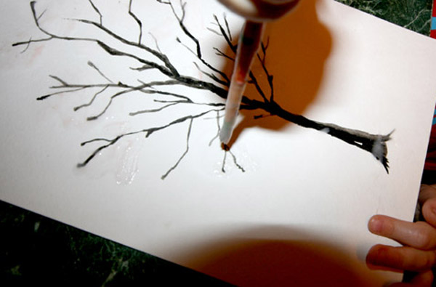
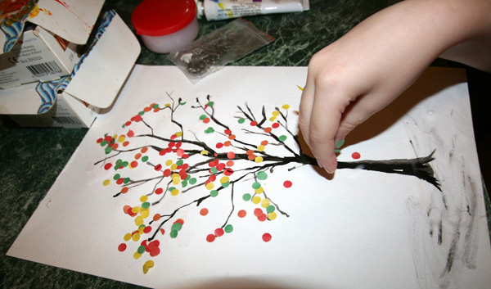
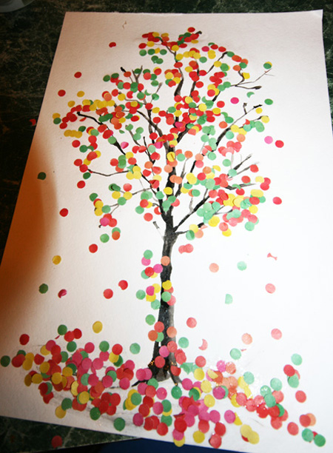
Технологическая карта создания аппликации «Осеннее дерево»
1
+
4
3
2
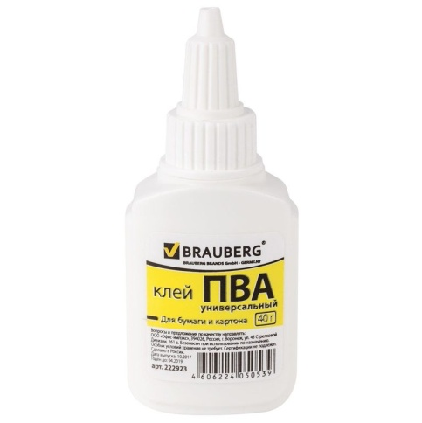
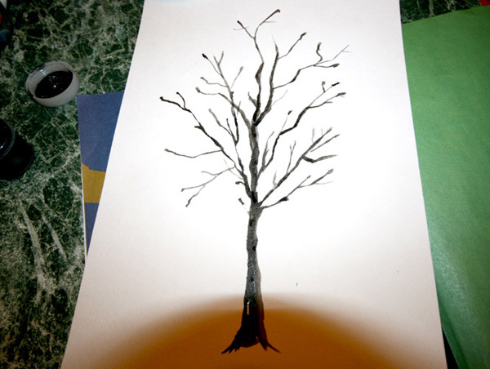
Материалы: шаблон дерева, клей ПВА, кисть для клея, разноцветное конфетти зеленого, желтого, оранжевого и красного цвета.

